**Entdeckung und Vielfalt der Nordost-Galapagos**

8 Tage - 7 Nächte

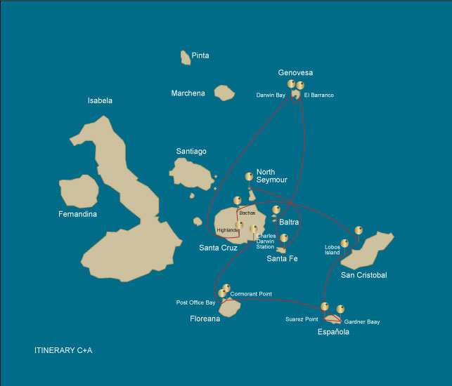

|  |  |  |  |  |  |  |  |
| --- | --- | --- | --- | --- | --- | --- | --- |
|  | | | **Wandern** | **Schnorcheln** | **Panga Ride** | **Radschaufel** | **Kajak** |
| MITTWOCH | AM | **Santa Cruz Insel** : Baltra - Flughafen (Ankunft) |  |  |  |  |  |
|  | PM | **Seymour Insel** : North Seymour | * | * | * |  |  |
| DONNERSTAG | AM | **Santa Fe Insel** : Santa Fe | * | * | * |  |  |
|  | PM | **South Plazas Insel** : South Plaza | * | * |  |  |  |
| FREITAG | AM | **Genovesa Insel** : Barranco | * | * | * | * | * |
|  | PM | **Genovesa Insel** : Darwin Bucht | * | * | * | * | * |
| SAMSTAG | AM | **Santa Cruz Insel** : Hochlandgebiete | * |  |  |  |  |
|  | PM | **Santa Cruz Insel** : Bachas Strand | * | * | * | * | * |
| SONNTAG | AM | **San Cristobal Insel** : Kicker Rock |  |  |  |  |  |
|  | PM | **San Cristobal Insel** : Lobos Insel | * | * | * |  |  |
| MONTAG | AM | **Española Insel** : Suarez Point | * |  |  |  |  |
|  | PM | **Española Insel** : Gardner Bay | * | * |  | * | * |
| DIENSTAG | AM | **Floreana Insel** : Cormorant Point | * | * | * | * | * |
|  | PM | **Floreana Insel** : Post Office Bay | * | * |  |  |  |
| MITTWOCH | AM | **Santa Cruz Insel** : Charles Darwin Station | * |  |  |  |  |
|  | PM | **Santa Cruz Insel** : Baltra - Flughafen (Rückgabe) |  |  |  |  |  |

TAG 1 - MITTWOCH

AM: BALTRA FLUGHAFEN (ANKUNFT)

Begib dich auf ein unvergessliches Abenteuer zu den Galapagosinseln, beginnend mit deiner Ankunft am Flughafen Baltra. Unser erfahrener Naturführer vom Nationalpark wird bereits auf deine Ankunft warten, um dich mit den bevorstehenden Wundern vertraut zu machen.

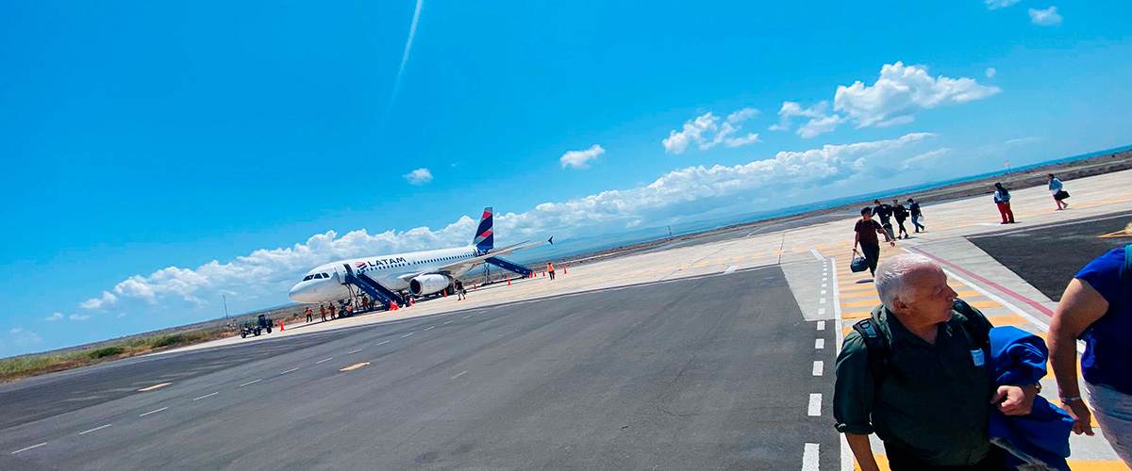

|  |  |
| --- | --- |
| **Weg:** |  |
| **Niveau**: | 1 |
| **Aktivitäten:** | - |

PM: NORTH SEYMOUR

Ihre Reise geht weiter mit einem morgendlichen Besuch der North Seymour Island, einem spektakulären Schaufenster der vielfältigen Tierwelt der Galapagos-Inseln. Diese relativ flache Insel beherbergt eine florierende Population von Blaufußtölpeln und Fregattvögeln. Der Weg schlängelt sich durch einen Wald mit niedriger, buschiger Vegetation, wo Sie die Gelegenheit haben, den faszinierenden Balztanz der Blaufußtölpel zu beobachten. An der Küste der Insel kann man auch Seelöwen und Meeresleguane beobachten, die sich in der Sonne aalen. Die großen Fregattvogelkolonien sind ein Anblick, besonders wenn die Männchen ihre leuchtend roten Kehlsäcke aufblasen, um Partner anzulocken.

Vogelbeobachtungs-Erlebnis: Erleben Sie die majestätischen Fregattvögel und die charmanten Blaufußtölpel in ihrem natürlichen Lebensraum. Ein idealer Ort für Vogelbeobachtung und Fotografie

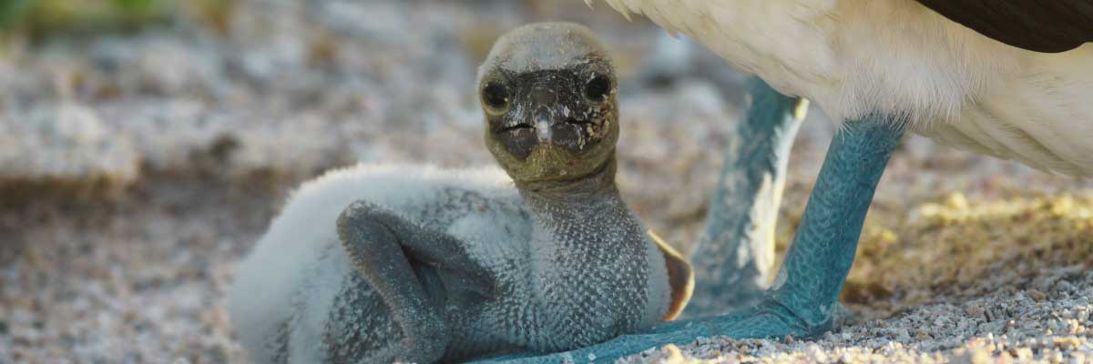

|  |  |
| --- | --- |
| **Mahlzeit**: | -/M/A |
| **Weg:** | 2 km |
| **Unterkunft**: | M/Y Galaxy |
| **Niveau**: | 2 |
| **Aktivitäten:** | WANDERN,SCHNORCHELN,PANGA-FAHRT |

TAG 2 - DONNERSTAG

AM: SANTA FE

Beginnen Sie den Tag mit der eindrucksvollen Schönheit von Santa Fe, wo die imposanten Gestalten der riesigen Feigenkaktusse auffallend mit der schroffen Landschaft aus Lavagestein kontrastieren. Versteckt in einer der atemberaubendsten Buchten der Galapagosinseln, bilden das türkisfarbene Wasser und die weißen Sandstrände von Santa Fe eine einladende Residenz für eine beträchtliche Kolonie von Seelöwen, die Sie beim Faulenzen antreffen werden. Wenn Sie ins Landesinnere vorstoßen, denken Sie daran, nach unten zu schauen, um die endemischen Landleguane von Santa Fe zu entdecken, aber werfen Sie auch einen Blick nach oben, um die auf den Kaktusen sitzenden Galapagosfalken zu erblicken, die aufmerksam nach Beute Ausschau halten. Entlang des Weges werden Sie wahrscheinlich Darwin-Finken, Galapagos-Tauben, Spottdrosseln und lebhafte Lavalechsen antreffen.

Schnorchelerlebnis: Nach Ihrer Erkundungswanderung bietet die geschützte Bucht die Möglichkeit, ruhige Gewässer mit einem Kajak zu befahren oder unter der Oberfläche zu schnorcheln, um mit verspielten Seelöwenjungen und Riffhaien zu tauchen. Halten Sie auch Ausschau nach eleganten Meeresschildkröten, gleitenden Rochen und den wirbelnden Farben tropischer Fische, darunter große Schulen von Doktorfischen und Papageienfischen.

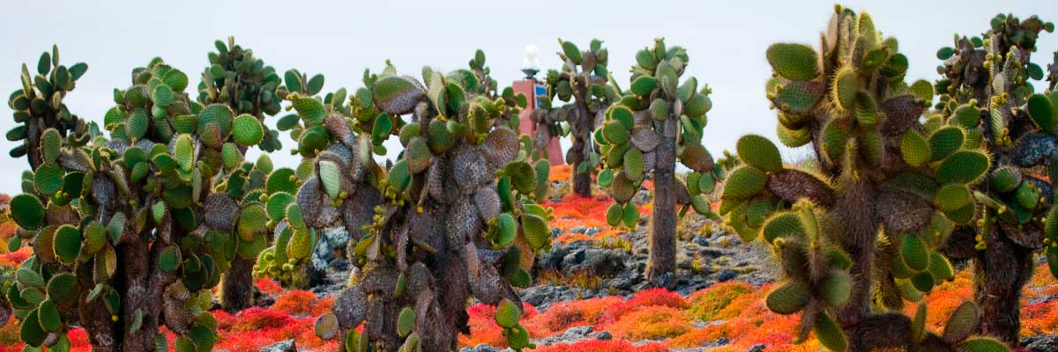

|  |  |
| --- | --- |
| **Weg:** | 0,8 km / 0,5 mi |
| **Niveau**: | 2 |
| **Aktivitäten:** | WANDERN,SCHNORCHELN,PANGA-FAHRT |

PM: PLAZAS

Dein Nachmittagsziel ist South Plazas, eine der beiden Zwillingsschwestern-Inseln, wobei die nördliche Schwester ausschließlich für wissenschaftliche Forschung reserviert ist. Obwohl sie klein ist, wimmelt es auf diesem Eiland von einer fantastischen Vielfalt an Wildtieren. Bei der Landung werden dich Galapagos-Landleguane unter den Feigenkakteen willkommen heißen und ungeduldig auf ihre Früchte warten. Seelöwen bevölkern die Insel in großer Zahl und ermöglichen es dir, ihre faszinierenden sozialen Dynamiken zu beobachten, von spielenden Jungtieren, die in Gezeitenbecken planschen, bis hin zu beeindruckenden Männchen, die ihre Territorien verteidigen. Dein Weg führt dich schließlich zu einer Klippe, einem Aussichtspunkt, um eine Vielzahl von Seevögeln zu beobachten, darunter Fregattvögel, Rotspiegel-Tropikvögel, Blaufußtölpel, Schwalbenmöwen und Pelikane. Ein grüner Teppich aus rötlicher, sukkulenter Vegetation, durchsetzt mit vereinzelten Kakteen, bedeckt die Insel und verleiht South Plazas eine wirklich einzigartige Persönlichkeit.

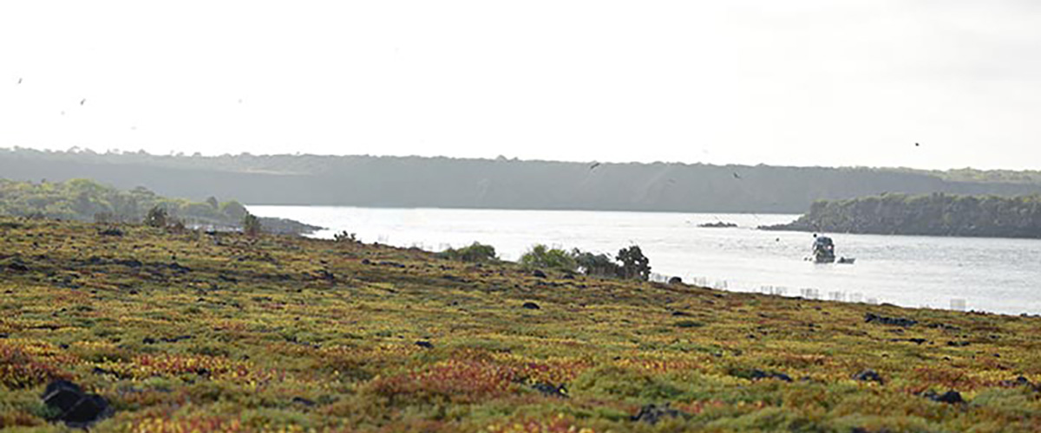

|  |  |
| --- | --- |
| **Mahlzeit**: | F/M/A |
| **Weg:** | 1,4 km / 0,8 mi |
| **Unterkunft**: | M/Y Galaxy |
| **Niveau**: | 1 |
| **Aktivitäten:** | WANDERN,SCHNORCHELN |

TAG 3 - FREITAG

AM: BARRANCO

El Barranco liegt im südlichen Teil der Darwin Bay auf der Insel Genovesa. Die dem Meer zugewandten Klippen bestehen aus sehr zerbrechlicher, gebrochener Lava und sind daher ein idealer Ort für Sturmschwalben, um ihre Kolonien zu errichten, was eine große Population von Sumpfohreulen anzieht, die die nistenden Vögel jagen. Entlang des Weges gibt es zahlreiche Rotfuß- und Nazca-Tölpel. Am Fuße der Klippen können Sie Galapagos-Pelzrobben beobachten, die in schattigen Bereichen ruhen, sowie verschiedene Arten von Seevögeln. Schnorcheln: Sie können entlang der Klippen schnorcheln, wo es viele Fische gibt und die Chancen groß sind, Haie, Rochen und Seelöwen zu sehen.

Schnorchelerlebnis: Schnorcheln entlang dieser Klippen ist ein aufregendes Erlebnis, das von einer Vielzahl von Fischen wimmelt und gute Chancen bietet, Haie, Rochen und verspielte Seelöwen zu sehen.

Hier nisten große Fregattvögel, Rotfuß- und Nazca-Tölpel, Galapagos-Seelöwen, Galapagos-Pelzrobben, Lava- und Schwalbenschwanzmöwen, Gelbkronen-Nachtreiher, Genovesa-Erdfinken, Genovesa-Kaktusfinken und Galapagos-Spottdrosseln.

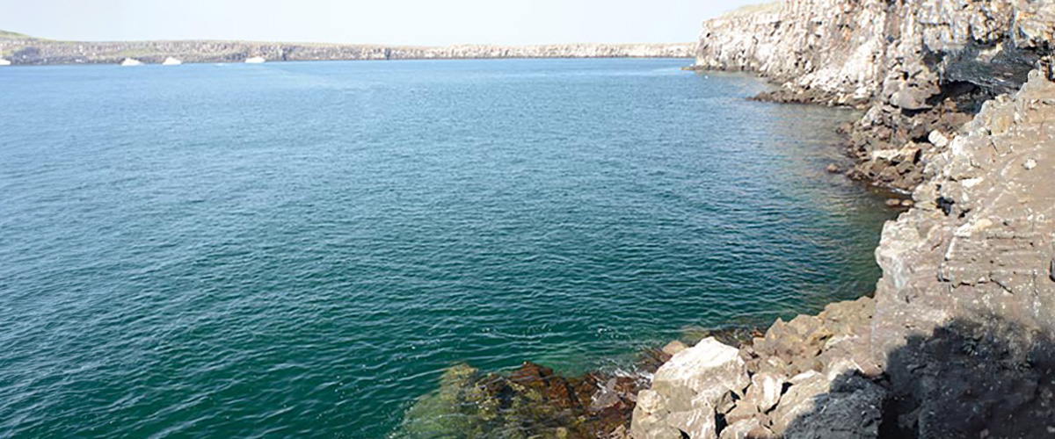

|  |  |
| --- | --- |
| **Weg:** | 1,2 km / 0,7 mi |
| **Niveau**: | 3 |
| **Aktivitäten:** | WANDERN,SCHNORCHELN,PANGA-FAHRT,PADDELBOARD,KAJAK |

PM: DARWIN BUCHT

Genovesa ist eine beliebte Insel für Vogelbeobachter, da hier sehr große Seevogelkolonien beheimatet sind. Sobald Sie den Strand betreten, werden Sie vom Lärm Hunderter Tölpel, Möwen und Fregattvögel überrascht sein, die über Ihren Köpfen fliegen, in den Büschen sitzen oder auf dem sandigen Gelände nisten. Der Weg ist ein ultimatives Naturerlebnis, da es überall Tiere gibt; Seelöwen und Meeresechsen in Meeresnähe; Nachtreiher, Lava- und Schwalbenschwanzmöwen, Darwinfinken, Galapagos-Tauben, Spottdrosseln und viele weitere Arten im Landesinneren.

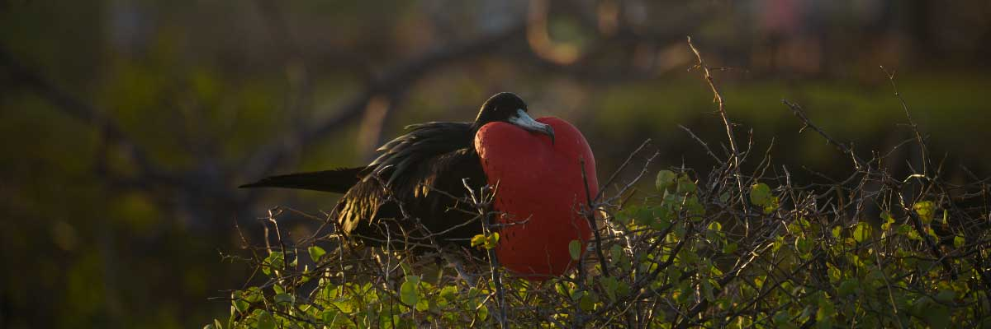

|  |  |
| --- | --- |
| **Mahlzeit**: | F/M/A |
| **Weg:** | 1,2 km / 0,7 mi |
| **Unterkunft**: | M/Y Galaxy |
| **Niveau**: | 3 |
| **Aktivitäten:** | WANDERN,SCHNORCHELN,PANGA-FAHRT,PADDELBOARD,KAJAK |

TAG 4 - SAMSTAG

AM: HOCHLAND

Dein Tag beginnt mit einer Reise in die Hochland von San Cristóbal Island, die eine andere Perspektive auf das einzigartige Ökosystem der Galápagos bietet. Dieses üppige und grüne Gebiet steht im starken Kontrast zu den Küstengebieten. Die Hochland sind die Heimat einer Vielzahl von Vogelarten, Riesenschildkröten in ihrem natürlichen Lebensraum und einer reichen Vielfalt an Pflanzenleben, einschließlich endemischer Bäume und Farnen. Du hast die Möglichkeit, entlang von Pfaden zu spazieren, die durch diese üppige Landschaft schlängeln, und die Riesenschildkröten aus nächster Nähe zu beobachten. Die Hochland bieten auch einen Panoramablick auf die Insel, der ihre vielfältige Topografie zeigt.

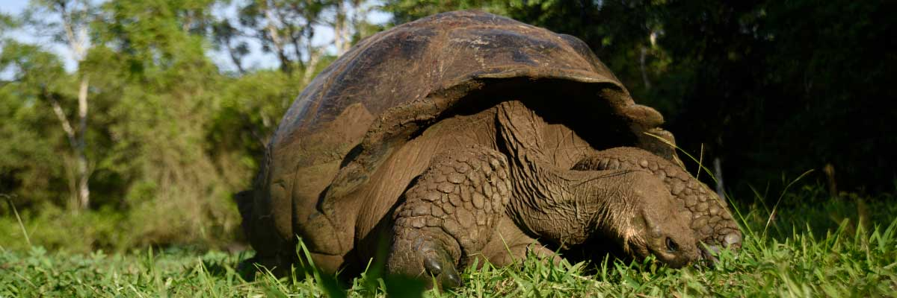

|  |  |
| --- | --- |
| **Weg:** | 1 - 1,5 km / 0,6 – 0,9 mi |
| **Niveau**: | 1 |
| **Aktivitäten:** | WANDERN |

PM: BACHAS-STRAND

Bachas hat seinen Namen von den Überresten zweier großer Lastkähne (von den Einheimischen fälschlicherweise als „bachas“ ausgesprochen), die die Amerikaner während des Zweiten Weltkriegs zurückgelassen haben. Bei Ebbe kann man noch immer die im weißen Sand vergrabenen Eisenskelette der Lastkähne sehen. Von November bis Mai ist dieser Ort auch einer der wichtigsten Nistplätze für Meeresschildkröten auf den gesamten Galapagos-Inseln. Es gibt auch mehrere kleine Salzwasserlagunen, in denen wir oft Flamingos, Reiher und andere Wasservögel sehen.

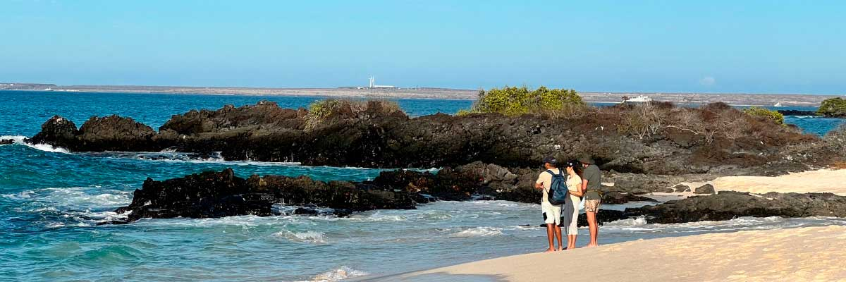

|  |  |
| --- | --- |
| **Mahlzeit**: | F/M/A |
| **Weg:** | 1,6 km / 1 mi |
| **Unterkunft**: | M/Y Galaxy |
| **Niveau**: | 3 |
| **Aktivitäten:** | WANDERN,SCHNORCHELN,PANGA-FAHRT,PADDELBOARD,KAJAK |

TAG 5 - SONNTAG

AM: KICKER ROCK

Am Nachmittag unternehmen Sie eine unvergessliche Fahrt mit dem Panga (Beiboot) um den Kicker Rock, auch bekannt als León Dormido, vor der Küste der Insel San Cristobal. Diese beeindruckende Felsformation, die sich dramatisch 500 Fuß über den Ozean erhebt, ist eines der bekanntesten Wahrzeichen der Galapagos-Inseln. Die natürliche Erosion dieses uralten vulkanischen Tuffkegels hat eine Rinne zwischen zwei hoch aufragenden Felswänden geschaffen, die einen Zufluchtsort für verschiedene Meeresbewohner darstellt. Diese friedliche und landschaftlich reizvolle Panga-Fahrt um den Kicker Rock ist ein entspannender und zugleich beeindruckender Abschluss Ihres Tages, der es Ihnen ermöglicht, die Naturwunder und die reiche Artenvielfalt der Galapagos-Inseln vom Meer aus zu genießen.

Panga-Erlebnis: Fahren Sie durch die Gewässer rund um den Kicker Rock und bestaunen Sie die schiere Größe und Schönheit der Formation. Die Fahrt bietet eine einzigartige Perspektive auf den Felsen und die Möglichkeit, Seevögel wie Fregattvögel, Tölpel und gelegentlich Pelikane zu beobachten, die auf den Klippen nisten oder rasten. Halten Sie Ausschau nach Meereslebewesen in den umliegenden Gewässern, darunter Meeresschildkröten, Rochen und sogar Haie, die hier häufig anzutreffen sind.

Felsformationen, Sichtungen von Meereslebewesen, Fregattvögel, Tölpel, Pelikane

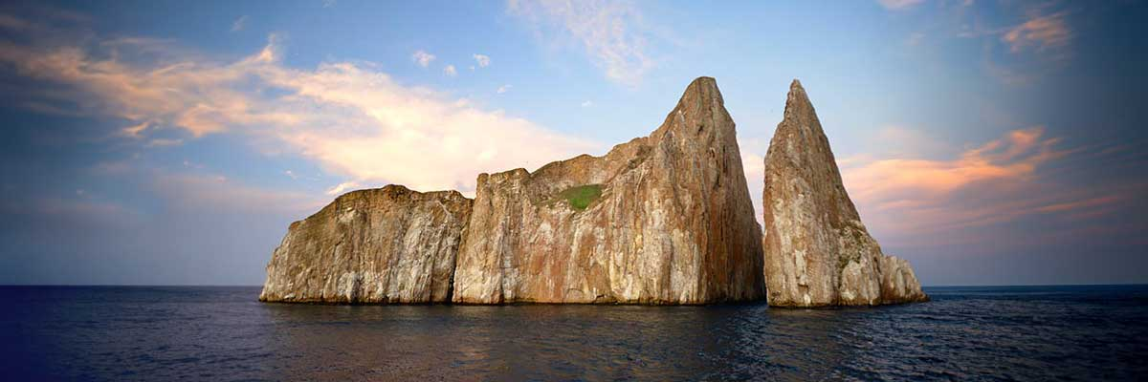

|  |  |
| --- | --- |
| **Weg:** |  |
| **Niveau**: | 1 |
| **Aktivitäten:** | - |

PM: INSEL LOBOS

Am Nachmittag besuchen wir die historische Tagus Cove, einen Ort, den Charles Darwin während seiner Reisen rund um die Galápagos-Inseln erkundete. Wir durchqueren die trockenen Palo-Santo-Wälder, in denen Darwinfinken und Spottdrosseln zu Hause sind, und genießen den Panoramablick auf den Darwin-See und die imposanten Vulkane im Norden von Isabela. Eine Bootstour entlang der Küste bietet die Möglichkeit, Pinguine, Kormorane, Meerechsen und die seltene Galápagos-Schwalbe zu beobachten – einen endemischen, kleinen Vogel, der als eine der am stärksten gefährdeten Arten der Insel gilt.

Schnorchelerlebnis: Die nährstoffreichen Gewässer rund um die Tagus Cove ziehen Meeresschildkröten, eine große Vielfalt an Fischarten und Pinguine an, die sich an großen Sardellenschwärmen laben. Ein häufiger Anblick ist es, Kormorane zu beobachten, wie sie unter Wasser durch das Riff jagen, um Fische zu fangen.

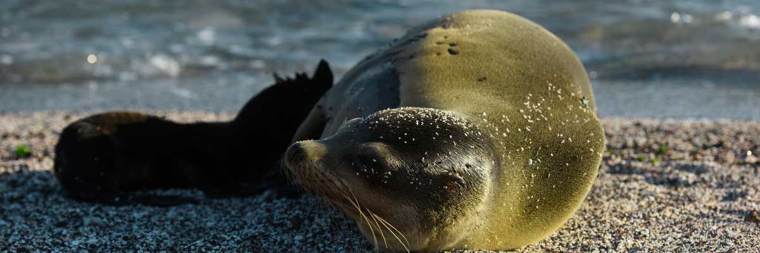

|  |  |
| --- | --- |
| **Mahlzeit**: | F/M/A |
| **Weg:** | 0,6 km / 0,4 mi |
| **Unterkunft**: | M/Y Galaxy |
| **Niveau**: | 2 |
| **Aktivitäten:** | WANDERN,SCHNORCHELN,PANGA-FAHRT |

TAG 6 - MONTAG

AM: SUAREZ POINT

Dieser felsige Weg ist einer der schönsten Naturwanderungen, die Sie auf den Galapagos-Inseln unternehmen können. Von dem Moment an, in dem Sie die Insel betreten, und den gesamten Weg entlang ist die Menge und Vielfalt der Fauna wirklich erstaunlich. Seelöwen und Meerechsen werden die ersten sein, die uns begrüßen, gefolgt von großen Kolonien von Seevögeln, darunter Nazca- und Blaufußtölpel, Möwen und Tropikvögel. Am Ende des Weges besuchen wir eine Kolonie von Wellenalbatrosen (April bis Januar), dem größten Vogel der Inseln und einem der interessantesten wegen seines kraftvollen Fluges und seiner aufwändigen Balzbewegung. Wellenalbatrosse nisten nur in Española, daher ist dies der einzige Ort, an dem Sie sie aus nächster Nähe sehen können.

**Höhepunkte:**  Seelöwen, Wellenalbatros, Galapagos-Falken, Española-Spottdrosseln, Darwinfinken, Meeresleguane, Nazca- und Blaufußtölpel, Rotschnabel-Tropikvögel, Schwalbenschwanzmöwen, Reiher, Lavaechsen, Reiher.

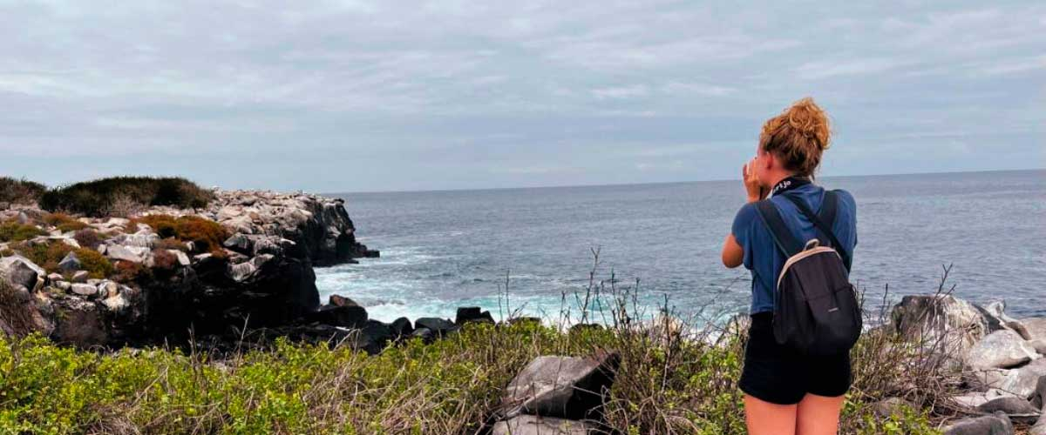

|  |  |
| --- | --- |
| **Weg:** | 1,7 km / 1,1 mi |
| **Niveau**: | 1 |
| **Aktivitäten:** | WANDERN |

PM: GARDNER BAY

Genießen Sie den Morgen in der Gardner Bay, einem unberührten Stück Paradies im Galapagos-Archipel. Zuckerweiße Korallensande verschmelzen mit kristallklarem türkisfarbenem Wasser und schaffen eine tropische Oase. Beobachten Sie, wie der Strand zu einem Theater wird, in dem sonnenbadende Seelöwen in einer verspielten Vorstellung die Hauptrolle spielen. Diese idyllische Kulisse lädt Sie ein, entlang der Küste zu spazieren und sich in ein aufschlussreiches Erlebnis zu vertiefen, während Sie die Biologie der endemischen Fauna erkunden - von der melodischen Española-Spottdrossel und den einzigartigen Meeresleguanen bis zu den majestätischen Galapagosfalken.

Schnorchelerlebnis: Tauchen Sie unter die azurblauen Wellen, um eine spektakuläre Vorstellung zu erleben, die von der Meereswelt choreografiert wurde. Schwimmen Sie neben verspielten Seelöwen, eleganten Riffhaien und gleitenden Rochen. Entdecken Sie eine Vielzahl von Fischen, darunter lebendige Engelfische, charismatische Papageienfische, dynamische Prachtgrundeln und die stets geschäftigen Doktorfische, die die Unterwasserlandschaft einfärben.

**Höhepunkte:**  Korallensandstrand, Seelöwen, Galapagos-Falken, Española-Spottdrosseln, Darwinfinken, Meeresleguane.

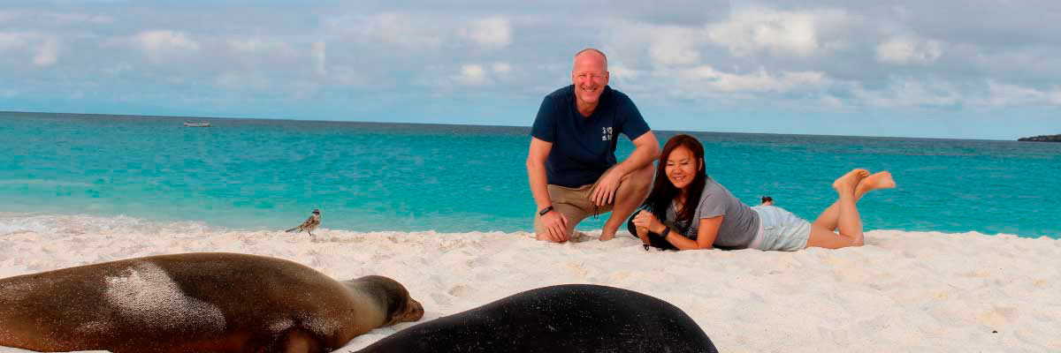

|  |  |
| --- | --- |
| **Mahlzeit**: | F/M/A |
| **Weg:** | 0,8 km / 0,5 mi |
| **Unterkunft**: | M/Y Galaxy |
| **Niveau**: | 3 |
| **Aktivitäten:** | WANDERN,SCHNORCHELN,PADDELBOARD,KAJAK |

TAG 7 - DIENSTAG

AM: CORMORANT POINT

Punta Cormorant liegt im Norden von Floreana und ist bekannt für seine große Küstenlagune mit amerikanischen Flamingos, Weißwangenspießenten, Schwarzhalsstelzen und anderen Küstenvögeln. Es gibt einen wunderschönen weißen Sandstrand, der ein wichtiger Nistplatz für Grüne Meeresschildkröten ist, wo wir auch Rochen und Riffhaie sehen können. In den letzten Jahren hat eine kleine Gruppe von Blaufußtölpeln begonnen, direkt am Weg zu brüten. Dies ist auch ein großartiger Weg, um endemische Pflanzen zu beobachten. Schnorcheln: Dies geschieht am Devil’s Crown, einem stark erodierten kleinen Vulkan direkt an der Insel Floreana. Dies wird von vielen als einer der besten Schnorchelplätze im gesamten Archipel angesehen, da die Strömung Plankton durch die Krone befördert und riesige Schwärme von Schnappern, Kreolenfischen, Papageienfischen, Kaiserfischen, Riffhaien, Meeresschildkröten, Rochen und einer phänomenalen Menge anzieht Meereslebewesen.

**Höhepunkte:**  Amerikanischer Flamingo, Blaufußtölpel, Fregattvögel, Tropikvögel, Galapagos-Sturmtaucher, Seelöwen, Nistplatz für Meeresschildkröten, Finken, Küstenvögel, Korallensandstrand.

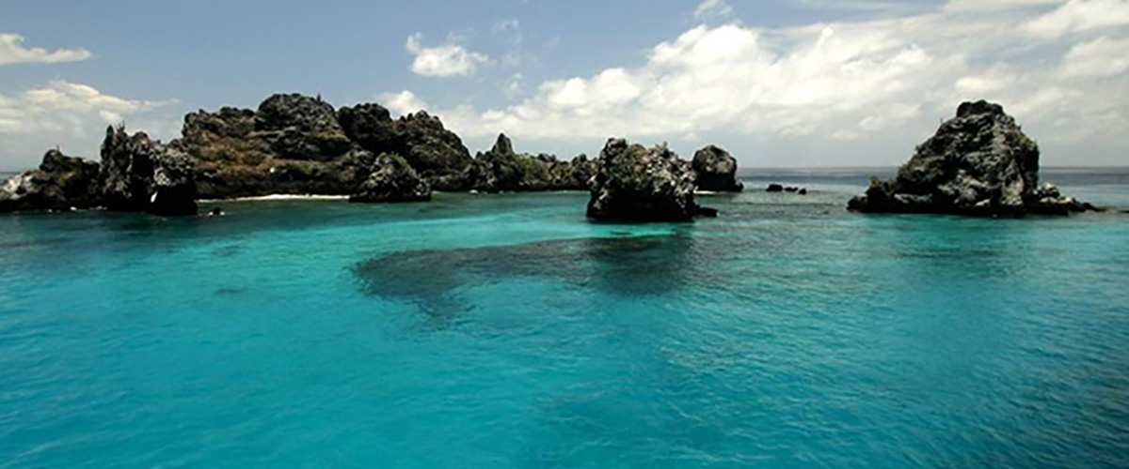

|  |  |
| --- | --- |
| **Weg:** | 1,6 km / 1 mi |
| **Niveau**: | 3 |
| **Aktivitäten:** | WANDERN,SCHNORCHELN,PANGA-FAHRT,PADDELBOARD,KAJAK |

PM: POST OFFICE BAY

Floreana ist berühmt für die Geschichten über deutsche Siedler und die Baronin in den späten 1920er und 30er Jahren. Attentate, Verschwindenlassen und andere ungelöste Geheimnisse sind die Zutaten dieser faszinierenden Geschichte. Die Postbucht wurde oft von Walfängern genutzt, um ihre Schiffe zu ankern und ins Hochland zu fahren, um Süßwasser und Schildkröten zu fangen. Die meisten Boote, die die Galapagosinseln besuchten, mussten früher oder später an diesen Ort kommen, daher wurde vor mehr als 200 Jahren ein Postsystem eingerichtet: Ein Fass in der Nähe des Strandes wurde zum Mittel, um Nachrichten an andere Schiffe und auch an die Außenwelt zu hinterlassen. Dieses Postsystem wird immer noch verwendet und ermöglicht es Ihnen, Postkarten von den Galapagosinseln in die Außenwelt zu versenden. Abgesehen von einem kleinen schönen Strand und einem Lavatunnel eignet sich die Gegend hervorragend für Schlauchboottouren auf der Suche nach Seelöwen, grünen Meeresschildkröten, Watvögeln, kleinen Haien und mit etwas Glück Galapagos-Pinguinen. Schnorcheln: Vom Strand aus können Sie hervorragend schnorcheln, da Sie viele Meeresschildkröten, Rochen, eine große Vielfalt an Fischen und, wenn Sie wirklich Glück haben, Galapagos-Pinguine sehen können.

Schnorchelerlebnis: Tauchen Sie direkt vom Strand aus unter die Wellen und tauchen Sie in eine faszinierende Welt von Meeresschildkröten, Rochen und einer vielfältigen Vielzahl von Fischen ein. Drücken Sie die Daumen für einen besonderen Auftritt des scheuen Galapagos-Pinguins.

**Höhepunkte:**  Seelöwen, Meeresschildkröten, Finken, Watvögel, Meeresechsen, Pinguine.

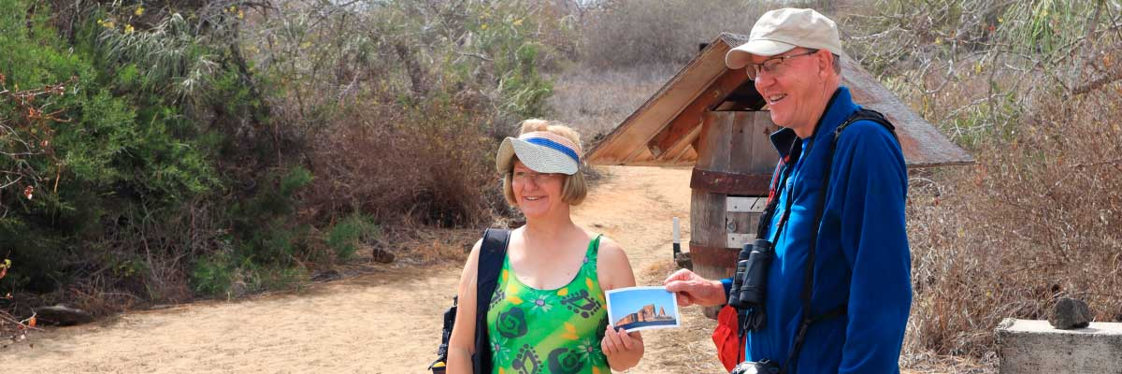

|  |  |
| --- | --- |
| **Mahlzeit**: | F/M/A |
| **Weg:** | 0,7 km / 0,4 mi |
| **Unterkunft**: | M/Y Galaxy |
| **Niveau**: | 1 |
| **Aktivitäten:** | WANDERN,SCHNORCHELN |

TAG 8 - MITTWOCH

AM: CHARLES DARWIN STATION

Die Charles Darwin Station ist eine gemeinnützige Organisation, die seit Jahrzehnten mit dem Galapagos-Nationalpark zusammenarbeitet, um die Artenvielfalt dieser einzigartigen Inseln zu bewahren. Bei diesem Besuch erfahren Sie mehr über die Projekte, die beide Institutionen gemeinsam durchführen, um die einheimischen Arten zu schützen und die invasiven Arten auszurotten, die die Umwelt der Galapagos-Inseln bedrohen. Eines der wichtigsten und symbolträchtigsten Projekte war die Reproduktion von Riesenschildkröten in Gefangenschaft. Der Besuch findet größtenteils im Freien in einem wunderschönen trockenen einheimischen Wald mit Riesenkakteen und vielen anderen interessanten einheimischen Pflanzen statt. Es ist auch ein fantastischer Ort, um mehrere endemische Darwinfinken sowie Fliegenschnäpper und Spottdrosseln zu finden.

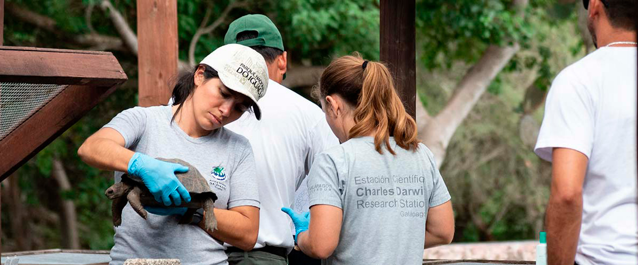

|  |  |
| --- | --- |
| **Weg:** | 2 km / 1,2 mi |
| **Niveau**: | 1 |
| **Aktivitäten:** | WANDERN |

PM: BALTRA FLUGHAFEN (RÜCKFLUG)

Nach Ihrem Besuch werden Sie zum Flughafen gebracht für Ihren Flug zurück zum Festland von Ecuador und somit wird Ihre unvergessliche Reise auf den Galápagos-Inseln abgeschlossen.



|  |  |
| --- | --- |
| **Mahlzeit**: | -/M/A |
| **Weg:** |  |
| **Unterkunft**: | M/Y Galaxy |
| **Niveau**: | 1 |
| **Aktivitäten:** | - |

GLOSSAR

|  |  |  |
| --- | --- | --- |
| **Fütterung** | **Frühstück** | F |
| **Mittagessen** | M |
| **Abendessen** | A |
| **Schwierigkeitsgrad der Wanderung** | **Niveau 1** | Leicht |
| **Niveau 2** | Mittel |
| **Niveau 3** | Schwer |